ISTITUTO DI ISTRUZIONE SUPERIORE “FERMI”
88063 Catanzaro Lido
Liceo Scientifico – Via C. Pisacane c.da Giovino Tel. 0961/737678 Fax.
0961/737204
e-mail: CZIS001002@istruzione.it PEC : liceofermicz@pec.it
Liceo Linguistico e delle Scienze Umane – Via Crotone Tel./Fax 0961/31040/34624 C.F. 80003620798 Meccanografico CZIS001002

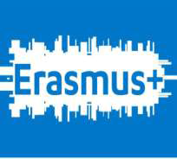

Erasmusplus KA1, school staff mobility
Accordo n.2014_1_IT02_KA101_000949
RAPPORTO NARRRATIVO

Corso strutturato: Quality CLIL in Vocational Education: Galway 18-22 LUGLIO 2016

Il 17 di Luglio 2016 tre docenti dell’IIS “Fermi” di Catanzaro Lido sbarcano all’aeroporto di Dublino, Irlanda, per frequentare un corso di CLIL (art. 10 commi 5 e 6 DPR 89/2010) della durata di 5 giorni. L'obiettivo è avere le conoscenze necessarie per praticare il CLIL nelle rispettive classi 5^, da un punto di vista non solo teorico ma operativo, per tramite di un grande esperto internazionale della materia quale Peeter Mehisto, facilitatore del corso.
Il viaggio è stato in tre tappe una in auto fino a Napoli, una in aereo fino a Dublino e l'ultima in macchina per una giornata di tempo in tutto. I partecipanti hanno alloggiato in una guest-house nel centro di Galway , mentre il corso si è tenuto presso la facoltà di Economia della università statale del luogo.
Il gruppo classe impegnato nel corso, oltre ai due docenti del Fermi, comprendeva anche una gruppo di 15 spagnoli e catalani molto simpatici e di buona compagnia.

Nel corso sono stati trattati i seguenti temi:
1° giorno: Your beliefs about education. Comparing your beliefs with research results. Clil essentials.
2°giorno: Your "treasure hunt" presentation. Scaffolding input & output.
3°giorno: Learning outcomes (content and language). Adapting-developing own clil plans.
4° giorno: Looking at model activities. Lesson or course plan development. Sharing and presenting plans
5° giorno: Frontal teaching vs student engagement. Summong up our learning.

Quindi, una parte delle attività ha visto i partecipanti quali destinatari di informazioni derivanti dalla letteratura e dalla altrui esperienza. Secondo il giudizio dello scrivente, ed anche di una altra partecipante spagnola, tali esperienze condotte in realtà del nord Europa non sono esportabili senza essere rivisitate nel sud dell'Europa per il semplice fatto (e di più non aggiungiamo) che gli studenti svedesi non sono come quelli spagnoli o italiani.
Una delle attività che si è protratta per tutto il corso è stato la progettazione di un modulo. Di grande
utilità si è rivelata la supervisione del relatore nelle successive fasi della messa a punto del modulo secondo la metodologia presentata nel corso. Lo scrivente ha effettuato il modulo sulle derivate di funzioni di una variabile reale.
Ulteriori attività hanno avuto per oggetto ad esempio le convinzioni (successivamente confrontate con dati emersi da numerose ricerche sul campioni significativi di studenti) che i partecipanti al corso avevano sugli effetti di alcune strategie di insegnamento e di apprendimento e sugli esiti dello stesso apprendimento; una per tutte, nonché la più potente strategia, è quella dell'autovalutazione (in cooperazione con l'insegnante). Un'altra attività, sempre realizzata in modo interattivo con i partecipanti, è stata quella di analizzare i più comuni errori logici in cui incorrono gli studenti, e non solo, sintetizzabile con il verso: " thou shalt not commit logical fallacies" ed in quale modo correggerli.
Alla fine della lunga giornata di attività (alle 16:30 talvolta alle 18) tutti i partecipanti al corso ci recavamo in città o nelle vicinanze per visitare ciò che di più interessante il posto offriva o magari solo per cenare.

Catanzaro Lido, 25.07.2016 Prof. Matteo Dell’Aera

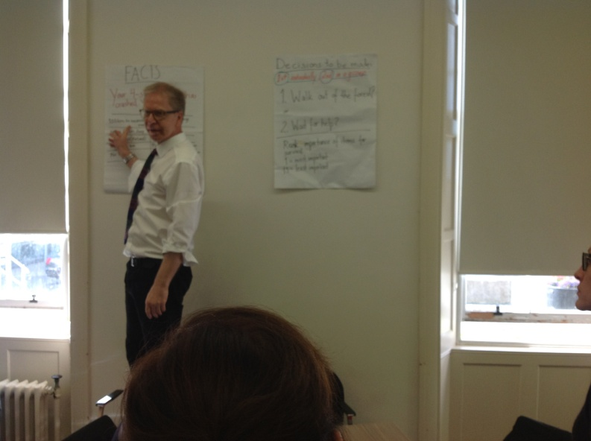 | 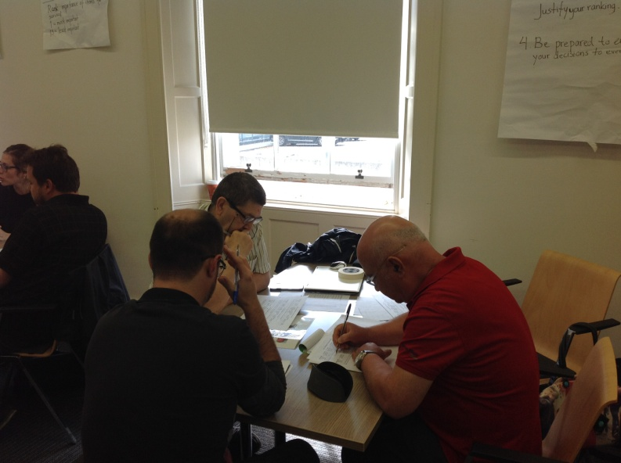
Peeter Al corso
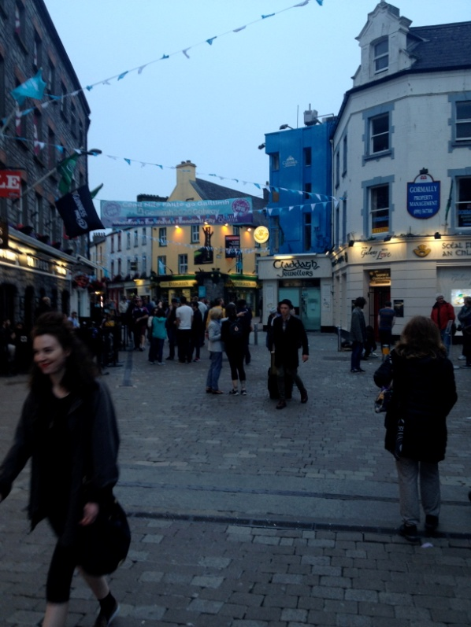 | 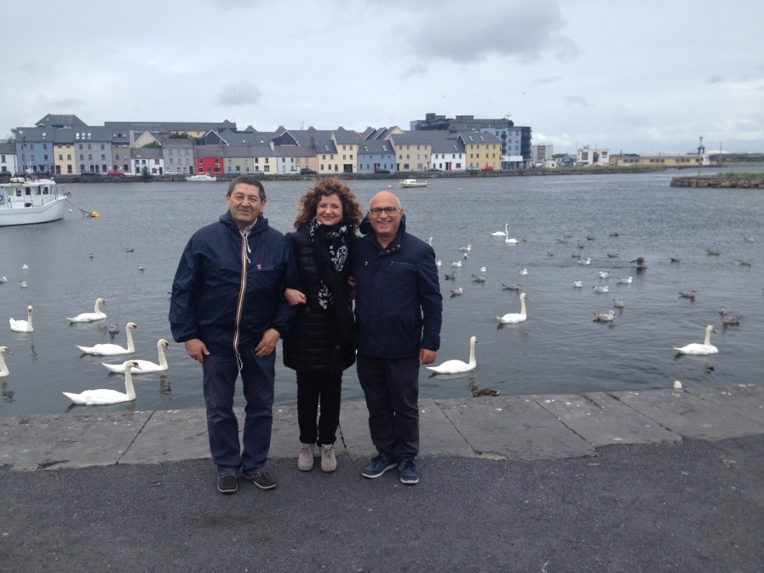  Galway

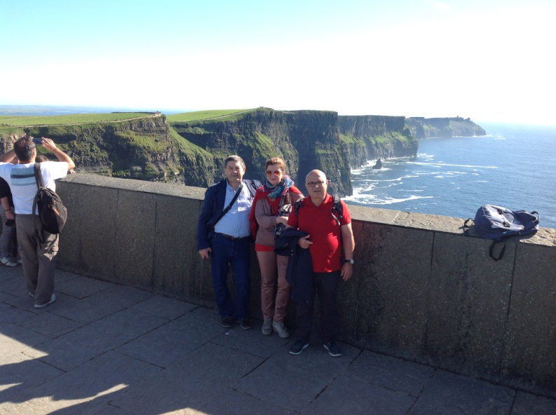 | 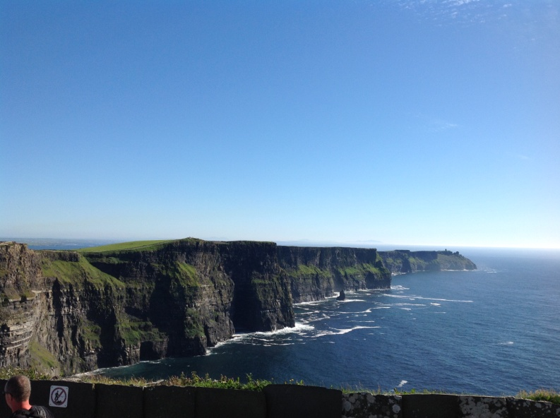
Cliffs
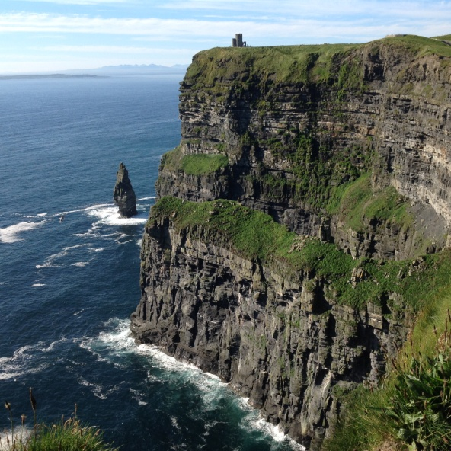 | 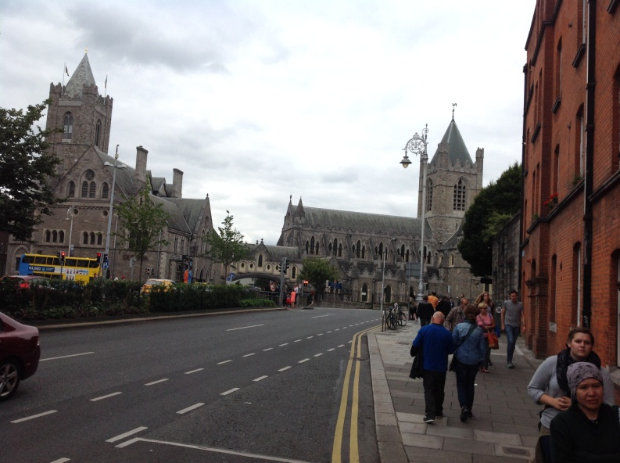
Cliffs Dublin
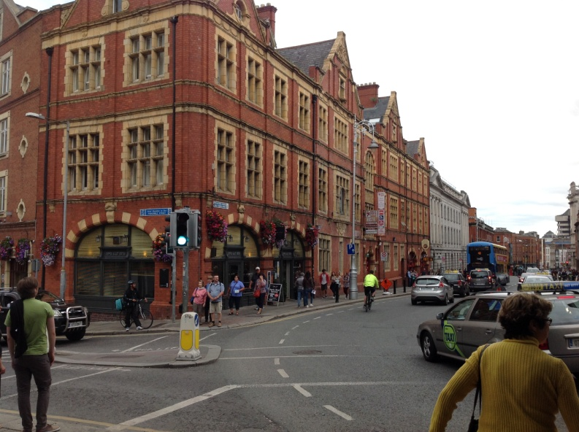  Dublin | 